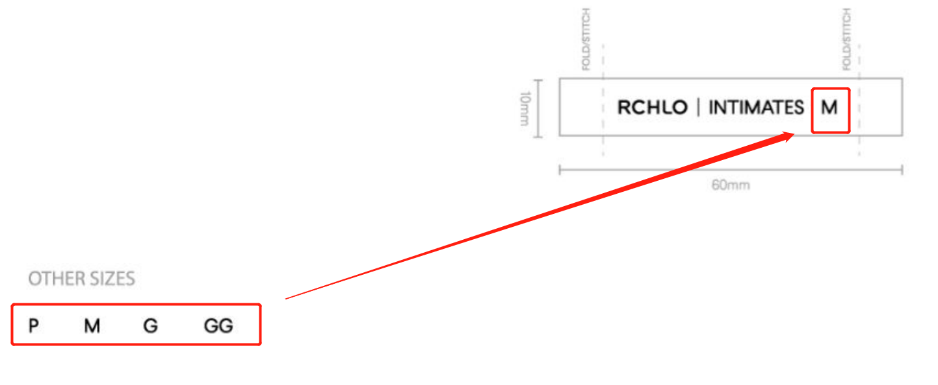

大货数量：

P码：12300个
M码：14300个
G码：12300个
GG码：10400个

